研究生学位论文（实践成果）评阅学术复核或复评阅缴费说明
收费标准: （1）硕士论文400元/篇次；
（2）博士论文570元/篇次。
收费时间：评阅开始后研究生院学位办会及时开通
缴费方式：微信扫码

- 微信扫描上述二维码后进入缴费界面，选择“研究生学位论文（实践成果）评阅缴费”。
- 进入缴费页面后，选择相关缴费项目。
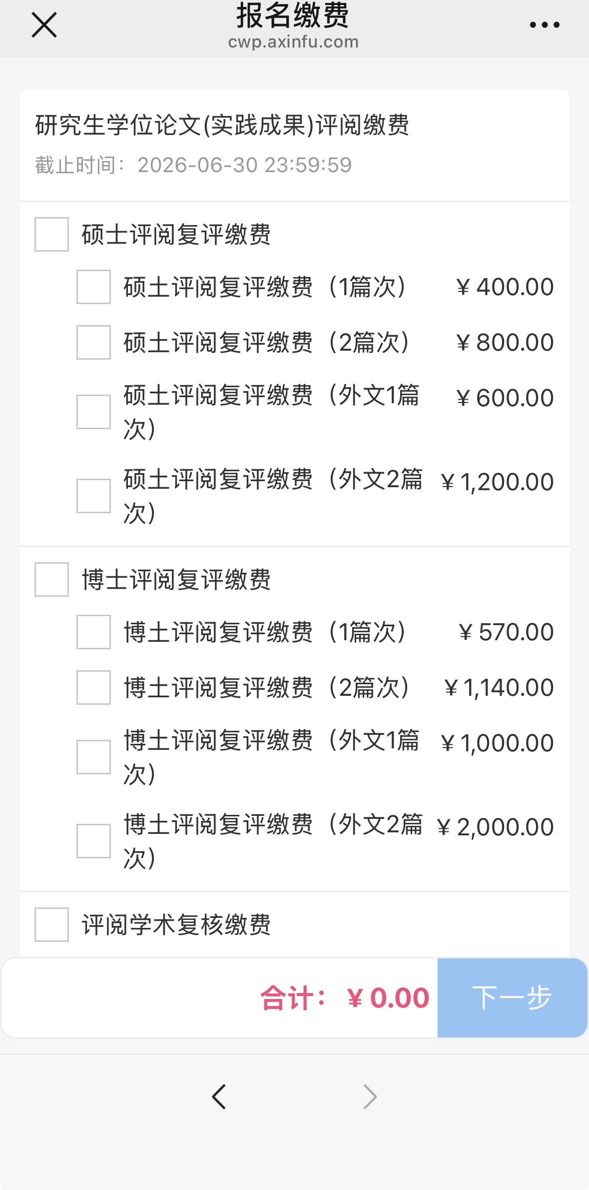

（上图为示例，仅供参照，缴费时请按照实际情况选择）
3.缴费前请按照要求填写相关信息。
4.完成支付即可。

